Министерство образования Республики Беларусь

Учреждение образования

БЕЛОРУССКИЙ ГОСУДАРСТВЕННЫЙ УНИВЕРСИТЕТ ИНФОРМАТИКИ И РАДИОЭЛЕКТРОНИКИ

     Факультет информационных технологий и управления

     Кафедра интеллектуальных информационных технологий

ОТЧЁТ

по лабораторной работе №5

по дисциплине

СТАТИСТИЧЕСКИЕ ОСНОВЫ ИНДУКТИВНОГО ВЫВОДА

Выполнил: Робилко Т. М.

гр. 221701

Проверил: Рудьман И. О.

Минск 2024

**Цель:**

Получить навыки прогнозирования с помощью метода Хольта-Уинтерса и оценки результатов в Python.

**Решение:**

**Основной код программы:**

filename = 'Electric_Production.csv'  
date_column = 'DATE'  
result_column = 'Value'  
  
df = pd.read_csv(filename, parse_dates=[date_column])  
  
separator = int(len(df) * 0.93)  
train_data = df[:separator]  
test_data = df[separator:]  
  
train_series = train_data[result_column]  
test_series = test_data[result_column]  
  
hw_model = statsmodels.tsa.holtwinters.ExponentialSmoothing(  
 train_series,  
 trend='add',  
 seasonal='add',  
 seasonal_periods=12  
).fit()  
forecast = hw_model.forecast(len(test_series))  
  
mse = mean_squared_error(test_series, forecast)  
rmse = root_mean_squared_error(test_series, forecast)  
r2 = r2_score(test_series, forecast)  
  
print(f"Mean Squared Error (MSE): {mse:.2f}")  
print(f"Root Mean Squared Error (RMSE): {rmse:.2f}")  
print(f"R-squared (R²): {r2:.3f}")  
  
plt.figure(figsize=(12, 6))  
plt.plot(train_series, label="Train Data", color='blue')  
plt.plot(test_series, label="Test Data", color='orange')  
plt.plot(forecast, label="Forecast", color='green', linestyle='--')  
plt.title("Electric consumption graph")  
plt.xlabel("Date")  
plt.ylabel("Value")  
plt.legend()  
plt.show()  
  
residuals = test_series - forecast  
  
plt.figure(figsize=(12, 6))  
plt.plot(residuals, label="Residuals", color='purple')  
plt.axhline(0, color='red', linestyle='--', label="Zero Line")  
plt.title("Residuals graph")  
plt.xlabel("Date")  
plt.ylabel("Residuals")  
plt.legend()  
plt.show()

В результате работы программы мы получаем график потребления электричества на тренировочных и тестовых данных, а также предсказанные значения:

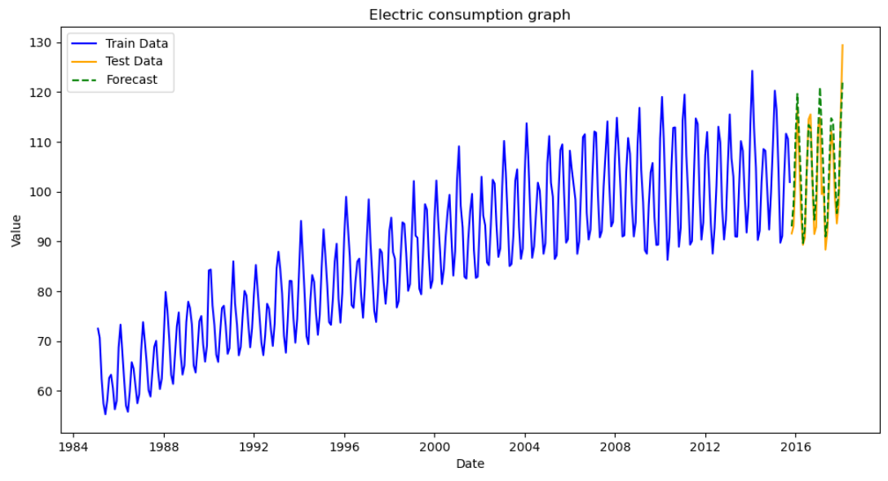

Также мы получаем график остатков для оценки разницы между предсказанием и реальными данными:

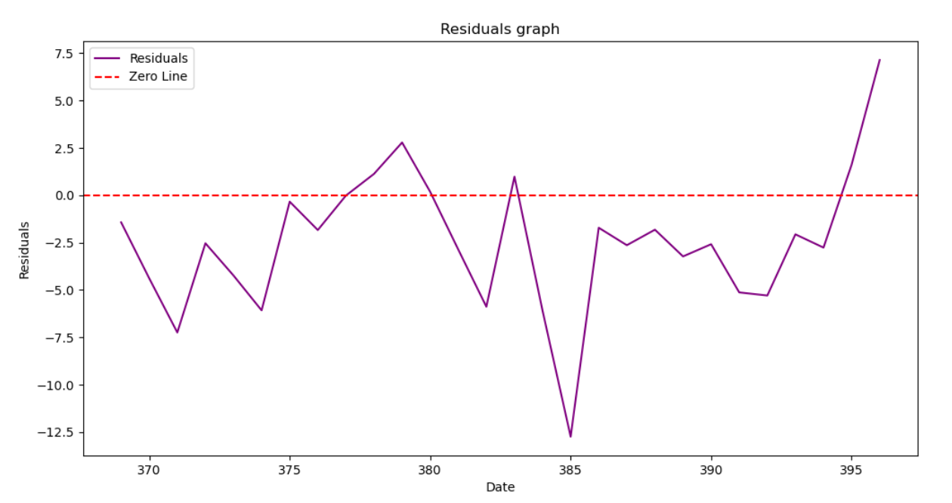

В результате данных прогнозов мы получаем:

MSE = 19.30

RMSE = 4.39  
Это говорит о том, что в среднем прогноз ошибается на 4.39 / 129 = 3.4% от. В данном случае текущая ошибка не является критичной и говорит о том, что предсказание является довольно точным.

Также в результате предсказания получаем

R-squared = 0.822

Это говорит о том, что 82.2% вариации в фактических значениях объясняется моделью. Данный показатель является довольно хорошим и говорит о неплохой работе предсказания.

**Вывод:**

В результате выполнения данной лабораторной работы была разработана программа, которая предсказывает потребление электричества. Исходя из полученных графиков мы можем сделать вывод, что предсказание является довольно точным с ошибкой до 4%. Анализируя меры оценки мы можем также сказать, что предсказание выполняется довольно успешно, однако остаётся не идеальным.